X. Felcsút Kupa Nemzetközi Kempo Bajnokság
Felcsút, 2015.04.04.
Szervezője: Fehér Tigrisek Kempo HSE
Fővédnöke: Mészáros Lőrinc Polgármester
Védnöke: Magyar Kempo Szövetség

Főbírája: Móger Lajos 2. Dan
Helye: Felcsúti Sportcsarnok

Címe: Felcsút, Fő u 135.
Beérkezés, nevezés: 8.30 - 9.00 óráig
Kezdés: 10.00 óra

Belépő jegyek ára: gyermek (14 éves korig) 250Ft, felnőtt 500Ft.

Díjazás:
Egyéni: I., II., III. hely: érem, oklevél, IV. hely oklevél
Csapat: I., II., III. hely: kupa, oklevél, IV. - VI. hely oklevél

Óvás: maximum 15 percen belül a verseny főbírájához írásban benyújtva.
Díja: 2000Ft.

Indulási feltételek: - Érvényes orvosi igazolás
- Írásos nevezés
- Versenyfeltételek elfogadása

Nevezési díjszövetségi tagoknak:
Gyerek, junior: az első szám 2000Ft és minden további szám 500Ft.
Felnőtt: 2.500Ft és minden további szám 500Ft.

KÜLSŐ STÍLUSOKNAK:
Gyerek, junior: az első szám 2500Ft és minden további szám 500Ft.
Felnőtt: 3000Ft és minden további szám 500Ft.

Határidőn túli nevezéseket csak 2.000Ft / fő pótdíjjal fogadunk el.
Helyszíni nevezéseket nem fogadunk el!!!
Nevezési határidő: 2014. június 12!!!

E-mail: kornelygyorgy@gmail.com

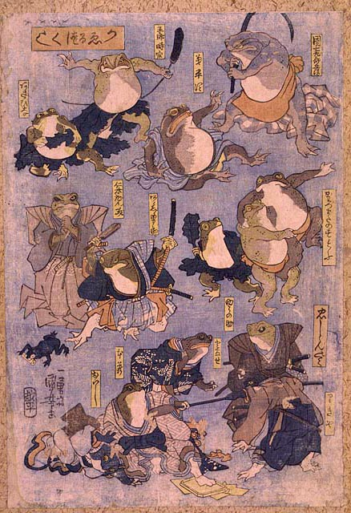

Kategóriák, kor- és súlycsoport beosztása:

Kata: 7 évig, 8-10, 11-13, 14-17, 18-34 +35év
Fegyveres Kata: 7 évig, 8-10, 11-13, 14-17, 18-34 +35év
Önvédelem: 7 évig, 8-10, 11-13, 14-17, 18-34 +35év

Korcsoportok:
Stop Semi contact: 7, 8-9, 10-11, 12-13, 14-15, 16-17, 18-34, + 35 év
Chikara Kurabe: 7, 8-9, 10-11, 12-13, 14-15, 16-17, 18-34, + 35 év
Submission: 7, 8-9, 10-11, 12-13, 14-15, 16-17, 18-34, + 35 év
Light contact: 7, 8-9, 10-11, 12-13, 14-15, 16-17, 18-34, + 35 év
Full contact: 14-15, 16-17, 18-34, + 35 év

Gyerek |  |  |  | Junior II. |  | Junior I. |  | Felnőtt |  | Senior
-7  éves | 8-9  éves | 10-11  éves | 12-13  éves | 14-15  fiú | 14-15  leány | 16-17  fiú | 16-17  leány | 18-35  férfi | 18-30  női | 36-44  férfi
-25kg | -25kg | -30kg | -35kg | -50kg | -35kg | -57 kg | -50kg | -57 kg | -50kg | -63 kg
+25kg | 26-30kg | 31-35kg | 36-40kg | 51-57 kg | 36-41kg | 58-63 kg | 51-56 kg | 58-63 kg | 51-56 kg | 64-69 kg
 | 31-35kg | 36-40kg | 41-45kg | 58-64 kg | 41-46kg | 64-69 kg | 57-63 kg | 64-69 kg | 57-63 kg | 70-76 kg
 | 36- 40 kg | 41-45kg | 46-50kg | 65-71 kg | 46-52kg | 70-76 kg | 64-69 kg | 70-76 kg | 64-69 kg | 77-84 kg
 | +40kg | 46-50kg | 51-55kg | 72-79 kg | 52-58kg | 77-84 kg | 70-75 kg | 77-84 kg | 70-75 kg | 85-93 kg
 |  | +50kg | 56-60kg | 80-86 kg | 58-64kg | 85-93 kg | 76-81 kg | 85-93 kg | 76-81 kg | 94-104 kg
 | - | - | +60kg | +86 kg | +64kg | 94-104 kg | +82 kg | 94-104 kg | +82 kg | +104 kg
- | - | - |  |  |  | +104 kg |  | +104 kg
Súlycsoportok:

A korosztályoknál a súlycsoport összevonásának jogát a versenybizottság fenntartja!!
A korcsoportok megállapításánál a Születésnap számít.

Technikai értekezlet a verseny megkezdése előtt 20 perccel a csapatvezetőknek.

Kata: A stílusnak megfelelő formagyakorlat. Zene nélkül!

Fegyveres kata: Bármilyen keleti fegyverrel végrehajtott gyakorlat.

Önvédelem: Utcai szituációknak megfelelő támadások megoldása min.:

1 ütésnek, 1 rúgásnak, 1 eszközös támadásnak és 1 fogásnak

kötelezően szerepelni kell.

Chikara Kurabe „C” : Gyermek: 3x1 perc

I. menet ütés, rúgás testre, fejre.
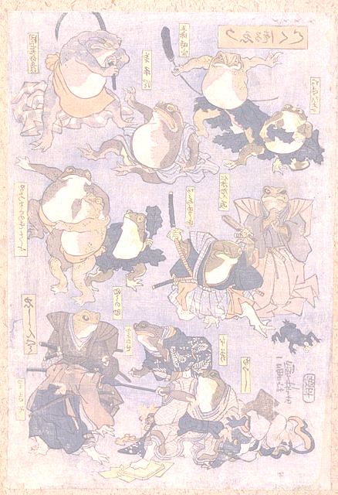
II. menet dobás bármilyen dobás, söprés, letekerés technika.
III. menet földharc csak leszorítás engedélyezett.

Tilos: A menetekben bármilyen KO erejű technika
Az első menetben a combtámadás, egyenes vonalú rúgások fejre könyöktechnika, ejtő ütés fejre, térdrúgás, dobás, feszítés.
A második menetben támadni ütéssel, rúgással, a földtechnikák és a hajlásiránnyal ellentétes dobás!
A harmadik menetben a feszítés, fojtás, arcba nyúlni, kezeket összefogni és felállni!

Chikara Kurabe „B”: Junior, felnőtt: 3x2 perc

I. menet ütés, rúgás, támadható felületek a láb, test, fej.
II. menet dobás, fogásból támadható felületek ütéssel, rúgással a láb és a test.
III. menet földharc; támadható felületek ütéssel, rúgással a láb és a test.

Tilos: A menetekben bármilyen KO erejű technika
Az első menetben a könyöktechnika, térdrúgás fejre, dobás, feszítés.
A második menetben a fejet támadni ütéssel, rúgással, és a földtechnikák.
A harmadik menetben a fejet támadni ütéssel, rúgással, felállni.

Light contact: Kick-box küzdelem combrúgással. A fej és láb KO tilos!
15 éves korcsoportig combrúgás nélkül!
Cél a technikai képzettség bemutatása.

Kötelező védőfelszerelés: 10 oz kesztyű, szuszpenzor, fogvédő, fej és a lábfejvédő.
Rácsos, vagy plexis fejvédő esetén a fogvédő nem kell
Lányoknál: mély- és mellvédő ajánlott.

Full contact ”B”: 2x3 perc Junior- Felnőtt kezdőszintű teljes erejű küzdelem.

Tilos: A könyöktechnika és a térdrúgás fejre, a 10 másodpercen túli földharc, földön fekvésből visszatámadni, földön fekvőt támadni ütéssel, rúgással.
Kötelező védőfelszerelés: 10oz. kesztyű, szuszpenzor, fogvédő, sípcsontvédő.
Knock Down: 1x3 perc Junior- Felnőtt- Senior kezdőszintű, teljes erejű küzdelem

Tilos: A fejet ütéssel és frontális rúgással támadni, a 30 másodpercen túli földharc,
állásból 10 mp túli fogás, a test támadása könyök technikával fogás közben,
földön fekvésből visszatámadni, földön fekvőt támadni ütéssel, rúgással.

Kötelező védőfelszerelés: szuszpenzor, fogvédő, sípcsont és teljes lábfejvédő.
Lányoknál keménybetétes mellvédő.

Stop Semi contact: 5 pontig (Támadások után megállítva) 1x3 perc

Pontozásos rendszer
1 pont: a test ütése, rúgása, a fej ütés, ugró ütések testre-fejre, a lábsöprés.
2 pont: a fej rúgás, a lábsöprést követően a földet érés ütemében végre hajtott ütő- rúgó technika
3 pont: a fej ugrórúgása

Támadáson belül 3 technika engedélyezett.
Sorozatban a fejet 2 ütésnél többel nem támadhatjuk.

Küzdelmeknél kötelező védők: 10 oz kesztyű, szuszpenzor, fej-, lábfej-, és a fogvédő./ Rácsos, vagy plexis fejvédő esetén a fogvédő nem kell / Lányoknál: mély- és mellvédő ajánlott.

Submission: 1x3 perc (extra menet 1x2 perc)

Védőfelszerelés
A verseny során kötelező a használata:
- a fogvédőnek (kivéve a rácsos fejvédőt használóknál),
- fiúknál, férfiaknál a szuszpenzornak (lágyékvédőnek), nőknél a mellvédőnek, kizárólag a ruha alatt viselve,

A verseny során engedélyezett, de nem kötelező a használata:
- lányoknál a mélyvédőnek kizárólag ruha alatt,
- a térdvédőnek,
- a könyökvédőnek,az alkarvédőnek,

A küzdelem során alkalmazható technikák:
- az érvényesen végrehajtott lábsöprések.
- érvényesen végrehajtott dobások és földre vitelek
- fojtások és feszítések
- földharc

A küzdelem során tiltott technikák:
- tilos a versenyzőnek saját akaratából a hátára feküdni, ha a technika nem ezt követeli
(passzív játéknak minősül)
- gerinc elleni támadás

Találatok értékelése

- lábsöprés és kis ívű dobás 1 pont
- nagy ívű dobás 2 pont
- Leszorítás, ami minimum 10 másodpercig tartva van 2 pont
(a vezetőbíró ítéli meg)
Az „Állj!” vezényszóval egybeeső technikák, értékelhető technikák!

Büntetések
Azt a sportvezetőt, vagy csapatot, amely sportszerűtlenül viselkedik, illetve azt a sportolót, aki a küzdelem során tiltott felületet támad, tiltott technikát alkalmaz, vagy tiltott akciót hajt végre, büntetéssel kell sújtani.
A küzdők büntetésének fokozatai:
- bejelentett figyelmeztetés,
- 1 pontlevonás a szabálytalanság másodszori elkövetésekor,
- 3 pontlevonás a szabálytalanság harmadszori elkövetésekor,
- negyedszeri elkövetése azonnali leléptetést von maga után,
- leléptetés, a bejelentett figyelmeztetés után is adható.

Súlyosnak megítélt szabálytalanság esetén a vezetőbíró kezdeményezheti a büntetés súlyosbítását (pl.: figyelmeztetés helyett pontlevonás), szándékosság esetén a sportoló azonnali leléptetését vonja maga után.
A pontozók a büntetőpontokat a menet összesített értékeléséből vonják le.
A sportszerűtlenül viselkedő sportvezető, vagy csapat büntetésének fokozatai:
- figyelmeztetés,
- a küzdőtértől való eltávolítás,
- a versenyző leléptetése,
- a csapat kizárása,
- a verseny helyszínéről való eltávolítás.

További információk a www.hungariankempo.hu oldalon találhatók.

Sporttársi üdvözlettel:
Kornély György Mészáros János
Főszervező FTKHSE elnök

